Hélène CHANCELIER
Epouse de
Paul CHANCELIER 21ème Promo I.C.P. La Joliverie

50, rue du Bois Savary – 44 600 Saint Nazaire

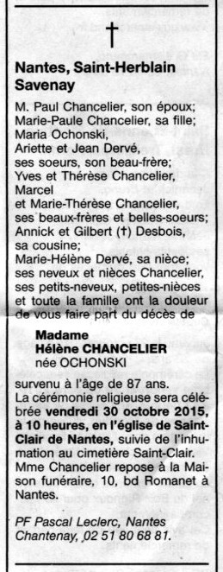

vient de nous quitter, dans sa 87ème année,

Ses obsèques seront célébrées :

Vendredi 30 Octobre 2015 à 10 h
Eglise Saint Clair de Nantes

